

18-9-2021

**Universidad Salvadoreña Alberto Masferrer**

Facultad de Ciencias Empresariales

**Ingeniero:**

Ricardo Alemán

**Materia:**

Arquitectura de Computadoras

**Alumna:**

Katherine Ariel Gómez Garay.

**Carnet:**

190235

**Carrera:**

Licenciatura en Ciencias de la Computación

**El Salvador, San Salvador**

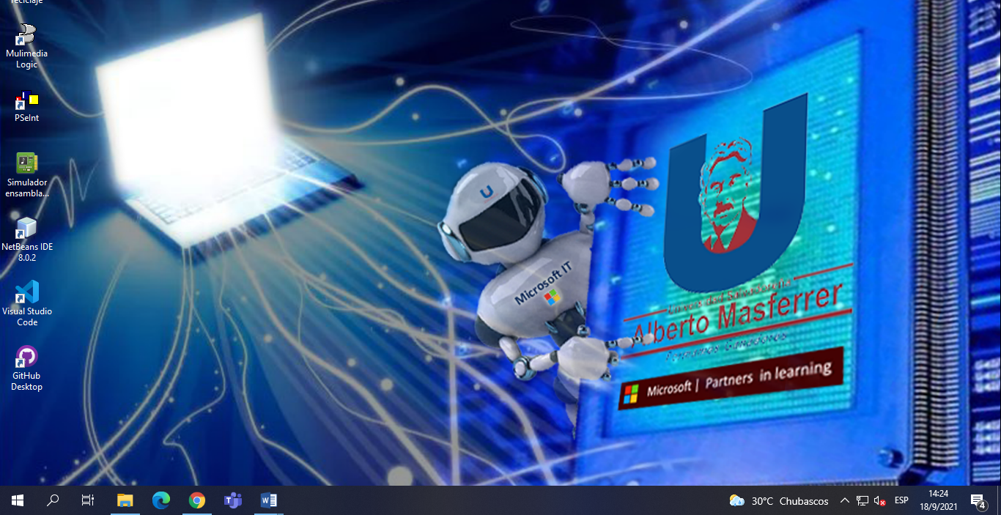1.

2.



3.

1. **Las primeras computadoras y su origen**

La historia de la computadora tiene largos antecedentes, que se remontan a las primeras reglas de cálculo y a las primeras máquinas diseñadas para facilitarle al ser humano la tarea de la aritmética. El ábaco, por ejemplo, fue un importante adelanto en la materia, creado alrededor de 4.000 a. C.

También hubo inventos muy posteriores, como la máquina de Blaise Pascal, conocida como Máquina de Pascal o Pascalina, creada en 1642. Consistía en una serie de engranajes que permitían realizar operaciones aritméticas. Esta máquina fue mejorada por Gottfried Leibinitz en 1671 y se dio inicio a la historia de las calculadoras.

Los intentos del ser humano por automatizar continuaron desde entonces: Joseph Marie Jacquard inventó en 1802 un sistema de tarjetas perforadas para intentar automatizar sus telares, y en 1822 el inglés Charles Babbage empleó dichas tarjetas para crear una máquina de cálculo diferencial.

Solamente doce años después (1834), logró innovar su máquina y obtener una máquina analítica capaz de las cuatro operaciones aritméticas y de almacenar números en una memoria (hasta 1.000 números de 50 dígitos). Por este motivo, a Babbage se le considera el padre de la computación, ya que esta máquina representa un salto hacia el mundo de la informática como lo conocemos.

La invención de la computadora no puede atribuirse a una sola persona. Se considera a Babbage como el padre de la rama de saberes que luego será la computación, pero no será sino hasta mucho más adelante que se hará la primera computadora como tal.

Otro importante fundador en este proceso fue Alan Turing, creador de una máquina capaz de calcular cualquier cosa, y que llamó “máquina universal” o “máquina de Turing”. Las ideas que sirvieron para construirla fueron las mismas que luego dieron nacimiento al primer computador.

Otro importante caso fue el de ENIAC (Electronic Numeral Integrator and Calculator, o sea, Integrador y Calculador Electrónico Numeral), creado por dos profesores de la universidad de Pensilvania en 1943, considerado el abuelo de los computadores propiamente dicho. Consistía en 18.000 tubos al vacío que llenaban un cuarto entero.

El desarrollo de las computadoras, desde los primeros modelos descritos en el apartado anterior hasta el momento presente suele ordenarse en cuatro etapas, llamadas comúnmente generaciones.

Los criterios que determinan el paso de una generación a la siguiente no están muy bien definidos, pero pueden señalarse al menos dos aspectos fundamentales: la forma en que están construidas y la forma en que el ser humano se comunica con ellas.

3.1. Primera generación (1951-1958)

Las computadoras de la primera generación emplearon bulbos para procesar información. Los operadores introducían los datos y los programas en un código especial por medio de tarjetas perforadas. El almacenamiento interno se lograba con un tambor que giraba rápidamente, sobre el cual un dispositivo de lectura/escritura colocaba marcas magnéticas. Esas computadoras de bulbos eran mucho más grandes y generaban más calor que los modelos contemporáneos.

Eckert y Mauchly contribuyeron al desarrollo de computadoras de la primera generación formando una compañía privada y construyendo UNIVAC, que el Comité del Censo estadounidense utilizó para evaluar el de 1950.

Por su parte, la IBM tenía el monopolio de los equipos de procesamiento de datos a base de tarjetas perforadas y estaba teniendo un gran auge en productos como rebanadores de carne, básculas para comestibles, relojes y otros artículos; sin embargo no había logrado el contrato para el Censo de 1950. Comenzó entonces a construir computadoras electrónicas y su primera entrada fue con la IBM 701 en 1953, un producto que tardó algún tiempo es ser comercialmente viable.

En 1954 fue introducido el modelo IBM 650, que es en gran medida la razón por la que IBM disfruta hoy de una gran parte del mercado de las computadoras. La administración de la IBM asumió un gran riesgo y estimó una venta de 50 computadoras, número mayor que la cantidad de computadoras instaladas en esa época en los Estados Unidos. Sin embargo, la IBM instaló 1000 computadoras. Aunque caras y de uso limitado, las computadoras fueron aceptadas rápidamente por las Compañías privadas y de Gobierno. A la mitad de los años 50, IBM y Remington Rand se consolidaban como los líderes en la fabricación de computadoras.

3.2. Segunda generación (1959-1964)

El invento del transistor hizo posible una nueva generación de computadoras, más rápidas, más pequeñas y con menores necesidades de ventilación. Sin embargo el costo seguía siendo una porción significativa del presupuesto de una Compañia.

Las computadoras de la segunda generación utilizaban redes de nucleos magnéticos en lugar de tambores giratorios para el almacenamiento primario. Estos núcleos contenían pequeños anillos de material magnético, enlazados entre sí, en los cuales se almacenaban datos e instrucciones.

Los programas de computadoras también mejoraron. El COBOL, desarrollado durante la generación anterior, estaba ya disponible comercialmente. Los programas escritos para una computadora podían transferirse a otra con un mínimo esfuerzo. El escribir un programa ya no requería entender plenamente el hardware de la computación. Las computadoras de la segunda generación eran sustancialmente más pequeñas y rápidas que las de bulbos, y se usaban para nuevas aplicaciones, como en los sistemas para reserva en líneas aéreas, control de tráfico aéreo y simulaciones para uso general.

Las empresas comenzaron a aplicar las computadoras a tareas de almacenamiento de registros, como manejo de inventarios, nómina y contabilidad. La marina de los Estados Unidos utilizó las computadoras de la segunda generación para crear el primer simulador de vuelo (el Whirlwind I). HoneyWell se colocó como el primer competidor durante la segunda generación de computadoras. Burroughs, Univac, NCR, CDC, HoneyWell, los más grandes competidores de IBM durante los años sesenta, se conocieron como el grupo BUNCH.

1. **Los constructores de las computadoras**

1617 – John Napier

John Napier, un matemático Escocés, inventó los Huesos o Bastoncillos de

Napier. Este artefacto permitía multiplicar grandes números mediante la manipulación

de estos bastoncillos.

1623 – Wilhelm Schickard

Wilhelm Schickard fue el primer matemático en intentar desarrollar una

calculadora. Nativo de Alemania, aproximadamente para el año 1623, éste matemático

construyó un mecanismo que podía sumar, restar, multiplicar y dividir. Su plan era

enviar a su amigo, Johannes Keple, una copia de su nueva invención, pero un fuego

destruyó las partes antes que fueran ensambladas. El prototipo nunca fue encontrado,

pero un esquema rudimentario de esta máquina sobrevivió. Para la década de los 1970,

fue construido un modelo de este tipo de computador matemático.

1642 – Blaise Pascal

Blaise Pascal fue un matemático francés que nació en el 1623. Desde muy

temprana edad era un entusiasta en el estudio autodidacta de las matemáticas. Antes de

que alcanzara la edad de trece años, Pascal descubrió un error en la geometría de

Descartes En el 1642 inventó una máquina calculadora que permitía sumar y restar,

conocida como el Pascalino. Tal mecanismo, empleaba ruedas numeradas del 0 al 9, la

cual incorporaba un mecanismo de dientes y cremalleras que permitían manejar números

hasta 999,999.99. Debido al alto costo para reproducir este aparato, y porque la gente

temía que fueran despedidas de sus trabajos, el Pascalino no fue un éxito comercial.

1694 – Gottfried Wilhelm Von Leibniz

Leibniz fue un matemático Alemán que diseño un instrumento llamado el

“Stepped Reckoner”. Esta máquina era más versátil que la de Pascal puesto que podía

multiplicar y dividir, así como sumar y restar.

1790 – Joseph Marie Jacquard

Creó el Telar de Jacquard (Jacquard’s Loom) el cual empleaba tarjetas

perforadas para crear patrones en una fábrica de avitelado en una tejedora.

1812 – Charles Babbage

Charles Babbage fue un inglés que, agravado por errores en las tablas

matemáticas que eran impresas, renunció a su posición en Cambridge para concentrar sus

esfuerzos en el diseño y construcción de un dispositivo que pudiera resolver su problema.

Babbage bautizó su máquina del ensueño con el nombre de Motor Diferencial

(Differential Engine), pues ésta trabajaba para resolver ecuaciones diferenciales.

Empleando fondos del gobierno y de sus propios recursos, durante diecinueve años

laboró arduamente en su meta, pero no tuvo éxito. Babbage solo pudo construir algunos

componentes y la gente se referían a su artefacto como la locura de Babbage.

Luego que el gobierno retirará sus fondos, Babbage comenzó a trabajar en otra y

más sofisticada versión de su máquina, la cual fue llamada el Motor Analítico

(Analytical Engine). Una amiga íntima, Augusta Ada Bryron, Condesa de Lovelace, la

única hija reconocida por el Barón Bryron, trató de ayudar a Babbage. Ella reunió dinero

para su invención y escribió un programa de demostración para el Motor Analítico. Por

su contribución al desarrollo de tal programa, ella es considerada como el primer

programador de computadora y el lenguaje de programación Ada fue nombrado en su

honor.

En el 1835, Babbage diseño un sistema con provisión para datos impresos, una

unidad de control y una unidad de almacenaje de información. Esta máquina almacenaba

los resultados intermedios en tarjetas perforadas similares a las que utilizaba el telar de

Jacquard. Sin embargo, el Motor Analítico nunca fue completado porque la construcción

de la máquina requería herramientas de precisión que no existían para esa época. La

lógica de la máquina de Babbage fu importante para otros inventores de computadora. Se

le atribuye a Babbage las dos clasificaciones de la computadora: el almacenaje,o la

memoria, y el molino, una unidad de procesamiento que lleva a cabo los cómputos

aritméticos para la máquina. Por este logro, se le considera el “padre de las

computadoras,” e historiadores se han atrevido a decir que todas las computadoras

modernas tienen descendencia directa del Motor Analítico de Babbage.

1880 – Herman Hollerith

Norteamericano que inventó una perforadora, lectora y tabuladora de tarjetas.

La Computadora Moderna

- 2 -

1943 – Howard Aiken

Como estudiante de Harvard, Aiken propuso a la universidad crear una

computadora, basado en el Motor Analítico de Babbage. Lamentablemente, la

universidad de Harvard no le proveyó la ayuda que necesitaba. Sin embargo, su idea

tuvo buena acogida para la compañia privada de IBM. Entonces, Aiken, conjuntamente

con un grupo de científicos, se lanzó a la tarea de construir su máquina. En el 1943, se

completó su sueño con su nuevo bebé, llamado Mark I, también conocido por la IBM

como “Automatic Sequence Controlled Calculator”. Este artefacto era de 51 pies de

largo, 8 pies de altura y 2 pies de espesor; contaba con 750,000 partes y 500 millas de

cable; y su peso era de 5 toneladas. Era muy ruidosa, pero capaz de realizar tres

calculaciones por segundo. Este computador, aceptaba tarjetas perforadas, las cuales eran

luego procesadas y almacenadas esta información. Los resultados eran impresos en una

maquinilla eléctrica. Esta primera computadora electromecánica fue la responsable de

hacer a IBM un gigante en la tecnología de las computadoras.

Luego, Howard Aiken y la IBM se separaron en compañías independiente,

alegadamente debido a la arrogancia de Aiken. Como fue documentado, IBM había

invertido sobre $0.5 millones en la Mark I y en retorno a su inversión, Thomas J. Watson,

el cual dirigía IBM, quería el prestigio de estar asociado con la Universidad de harvard.

En una ceremonia de dedicación por la ceración del Mark I, el Dr. Howard Aiken hizo

alarde de sus logros sin referirse a la IBM. Este descuido intencional enojó a Watson, el

cual le gritaba algunas blasfemias a Aiken antes de súbitamente dejar la ceremonia. A

raíz de este incidente. Watson terminó su asociación con Harvard. Más tarde, IBM

desarrollaron varias máquinas que eran similares a la de Mark L, y Howard Aiken

también construyó una serie de máquinas (la Mark II, Mark III y Mark IV).

Otro interesante hecho ocurrió con Aiken, y es que se acuño la palabra “debug”.

En el 1945, el Mark II estaba albergado en un edificio sin aire acondicionado. Debido a

que generaba una gran cantidad de calor, las ventanas se dejaron abiertas. Sin previo

aviso, la computadora gigante se detuvo y todos los técnicos trataron frenéticamente de

resolver la fuente del problema. Grace Hopper, un brillante científico, y sus compañeros

de trabajo encontraron el culpable: una polilla muerta en un relevo de la computadora.

Ellos eliminaron la polilla con unas pinzas y la colocaron en la bitácora de Mark II.

Cuando Aiken regresó para ver coma andaban las cosas con sus asociados, ellos le

contaron que tuvieron que “debug” la máquina. Al presente, la bitácora del Mark II se

prserva en el Museo naval en Dahlgren, Virginia.

1939 – John Atanasoff

En el 1939, en la Universidad de Iowa State, John Atanasoff diseño y construyó la

primera computadora digital mientras trabajaba con Clifford Berrr, un estudiante

graduado. Más tarde, Atanasoff y Berry se dedicaron a trabajar en un modelo

operacional llamado el ABC, el “Atanasooff-Berry Computer.” Esta computadora,

completada en el 1942, usaba circuitos lógicos binarios y tenía memoria regenerativa.

1946 – Dr. John Mauchly y J. Presper Eckert

- 3 -

Con el advenimiento de la Segunda Guerra Mundial, los militares necesitaban una

computadora extremadamente rápida que fuera capaz de realizar miles de cómputos para

compilar tablas balísticas para los nuevos cañones y misiles navales. El Dr. John

Mauchly y J. Presper Eckert creían que la única manera de resolver este problema era con

una máquina electrónica digital, de manera que trabajaron juntos en este proyecto. En el

1946 completaron su trabajo, del cual surgió una computadora electrónica digital

operacional, llamada ENIAC (Electronic Numerical Integrator And Computer). Esta

máquina fue desarrollada a gran escala, siendo derivada de las ideas no patentadas de

Atanasoff. Este aparato trabajaba con el sistema decimal y tenía todas las características

de las computadoras de hoy día. Las dimensiones de la ENIAC eran inmensas, ocupando

un espacio de 30 X 50 pies, un peso de 30 toneladas, y un consumo de 160 kilovatios de

potencia. Conducía electricidad a través de 18,000 tubos de vacío, generando un calor

inmenso; contaba con un aire acondicionado especial para mantenerla fría. La primera

vez que se encendió este sistema menguaron las luces de toda Filadelfia.

Esta computadora operaba a una frecuencia que era 500 veces más rápida que

cualquier computadora electromecánica de esa época. Un problema que tenía era que

tardaba de 30 a dos hora de calcular para las máquinas electromecánicas, esta máquina la

resolvía en tres minutos. Las limitaciones del ENIAC eran un reducida memoria y un

problema al cambiar de una programa a otro.: Cuando el usuario quería cambiar a otro

programa, la máquina tenía que ser re-alambrada. Estos problemas hubiesen tomado

años en resolverse sino fuera por una reunión entre Herman Goldsine, un matemático y

oficial de enlace para el proyecto de ENIAC, y John Von Newmann, un famoso logístico

y matemático. A raíz de tal reunión, John Von Neumann se unió al equipo de Moore, el

cual estaba muy cerca de embarcar en una nueva computadora llamada EDVAC

(Electronic Discrete Variable Automatic Computer).

1945 – John Von Newmann

Luego de haber llegado John Von Newmann a Filadelfia, él ayudó al grupo de

Moore a adquirir el contrato para el desarrollo de la EDVAC. Neumann también asistió

al grupo con la composición lógica de la máquina. Como resultado de la colaboración

del equipo de Moore, surgió un adelante crucial en la forma del concepto del programa

almacenado. Hasta este momento, la computadora almacenaba sus programas

externamente, ya fuera en tarjetas conectadas, cintas peroradas y tarjetas. La ENIAC

empleaba 18, tobos al vacío y requería que un par de tales tubos se unieran en una manera

particular para que pudieran sostener la memoria en un bit de los datos.

Mauchly y Eckert descubrieron que una línea de demora de mercurio podría

reemplazar docenas de estos tubos al vacío. Ellos figuraron que las líneas de demoras

significaría ahorros gigantescos en los costos de los tubos y espacio de memoria. Este

advance contribuyó a la creación de la computadora EDVAC. El EDVAC almacenaba

información en memoria en la misma manera que los datos. La máquina, entonces,

manipulaba la información almacenada.

Aunque a Von Newmann y su grupo se le acreditó con el uso del concepto del

programa almacenado, no fué para ellos la primera máquina. Eso honor se dirige al

grupo de la Universidad de Cambridge que desarrollarón el EDSAC (Electronic Delay

- 4 -

Storage Automatic Computer). Las computadoras EDSAC y EDVAC fueron las

primeras en usar la notación binaria.

Antes del 1951, las computadoras no fueron manufacturadas a grande escala. En

el 1951, con la llegada del UNIVAC, comienza la era la las computadoras comerciales.

Con tan solo dentro de tres años, IBM comenzó a distribuir su IBM 701 y otras

compañías manufacturaron computadoras, tal como el Burroughs E. 101 y el Honeywell

Datamatic 1000. Las computadoras que fueron desarrolladas durante los años 1950 y

1960 conocieron como las computadoras de la primera generación porque tenía una

característica en común, el tubo en vacío.

1. **El tipo de tecnología utilizada en la construcción de la computadora.**

Esta tabla contiene lasdiferentes tecnologías en las diferentes generaciones:

|  |  |  |  |  |
| --- | --- | --- | --- | --- |
| **Generación** | **Procesador** | **Lanzamiento** | **Transistores** | **Memoria Ram** |
| Primera | 8086-8088-clones | 1979 | 2900 | 1 MB |
| Segunda | 80280-clones | 1982 | 134000 | 16 MB |
| Tercera | 80386-clones | 1985 | 275000 | 4 GB |
| Cuarta | 80486-clones-.AMD-Ciryx-IBM | 1989 | 1,2 Millones | 4 GB |
| quinta | Intel Pentium, AMD K5, Ciryx | 1993 | 3,1 Millones | 4 GB |
| Quinta mejorada | Pentium MMX-clones | 1995 | 4,5 Millones | 4 GB |
| Sexta | Pentium pro | 1997 | 5,5 Millones | 4 GB |
| actual | Pentium II, K6 | 1998 | 7,5 Millones | 4 GB |
|  | Pentium III, K7 | 2000 | 15 Millones | 4 GB |
|  | Duron, Celeron | 2001 | 28 Millones | 4 GB |
|  | Pentium IV, Athlon XP | 2002 | 55 Millones | 4 GB |

1. **Fechas importantes en la historia de las computadoras**

**23 de diciembre de 1834: La máquina analítica**

Esta es una de las fechas importantes en la informática porque coinciden dos hitos, por un lado se presenta la máquina analítica de Charles Babbage, pero por otro de forma indirecta (y de hecho es más importante) también se presenta el primer lenguaje de programación creado por Ada Lovelace con el que funcionaba dicha máquina.

**25 de noviembre de 1943: Mark I Colossus**

El primer ordenador digital tal y como lo conocemos ahora. Fue utilizado por los británicos para descifrar las comunicaciones alemanas en la Segunda Guerra Mundial, y precisamente por eso permaneció muchos años en secreto, quedando fuera de las fechas importantes en la informática durante mucho tiempo y sus creadores sin gozar de reconocimiento.

**9 de diciembre de 1968: La madre de todas las demos**

¿Si te digo que gran parte de lo que usas en el ordenador se presentó hace casi 50 años qué pensarías? Pues es cierto, a finales de 1968 Douglas Engelbart, del Instituto de Investigaciones de Stanford hizo una presentación en la que aparecieron por primera vez el ratón, el escritorio, la videoconferencia, el correo electrónico, el procesamiento de texto y hasta un control de versiones al estilo del actual Git. Se puede decir que después de esto ya no se inventó casi nada nuevo.

**29 de octubre de 1969: ARPANET**

Comienza Internet. Se abre la primera red entre universidades para intercambiar información académica y sienta las bases de lo que acabará siendo la red de redes. Pronto se enviaría el primer correo electrónico, aunque hasta 1991 no se hizo la primera página web.

**1 de enero de 1970: Comienza la era Unix**

Todas las civilizaciones han tenido su cómputo de años, los romanos contaban desde la fundación de Roma, los chinos desde que se inventó el calendario, los musulmanes desde la hégira y en informática se pone el 1 de enero de 1970 como comienzo de la era Unix, a partir de la cual se manejan las fechas a nivel interno en los ordenadores. La utilidad de esto es que al comenzar a contar en una fecha más reciente la cifra es inferior y se ahorra bastante memoria.

**12 de agosto de 1981: IBM PC**

Entre finales de los 70 y comienzos de los 80 comienzan a aparecer multitud de ordenadores destinados al hogar, los conocidos como ordenadores personales. Todos tenían su propio sistema operativo y su funcionamiento exclusivo, pero uno cambió el devenir de la historia sin querer. De repente IBM sacó el PC y sólo restringió la BIOS, por lo que cualquiera pudo construir un PC siempre y cuando no usase la BIOS de IBM. Compaq abrió la veda y después llegaron multitud de fabricantes comenzando la era de los clónicos y finalmente los ordenadores por piezas.

**11 de mayo de 1997: Deep Blue vence a Kasparov**

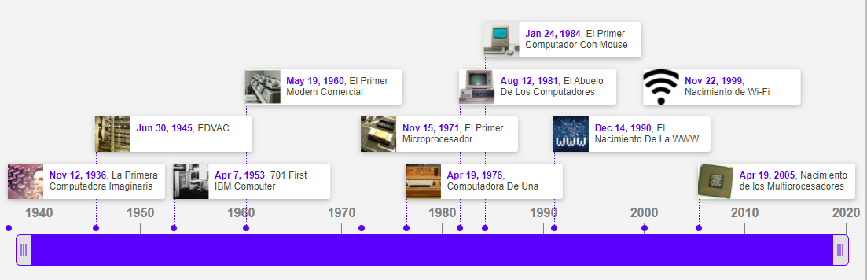Mucho se ha hablado del día en que las máquinas se rebelen contra los humanos, y en 1997 tras varios intentos un ordenador de IBM venció en una partida de ajedrez al campeón Gari Kasparov. Desde entonces se han ido creando ordenadores capaces de vencer a personas en otros juegos como AlphaGo y superando el test de Turing que permite comprobar si interactúas con una máquina o con una persona. La entrada en estos días en juego de la inteligencia artificial quizá se añada en el futuro como una fecha importante en la informática.

1. **Fotografias de distintas computadoras.**



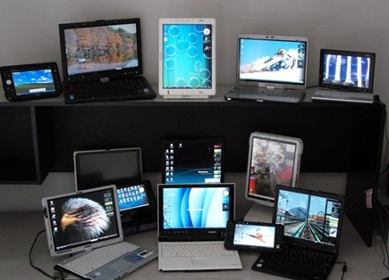

4.

|  |  |  |  |  |  |
| --- | --- | --- | --- | --- | --- |
|  | Univac | Honeywell 800 | IBM 701 | Eniac | compaq |
| Descripción | UNIVAC es el nombre de una línea de ordenadores electrónicos digitales de programa almacenado en memoria que comenzaron como productos de la Eckert-Mauchly Computer Corporation. UNIVAC Es un acrónimo de UNIVersal Automatic Computer (Ordenador Automático UNIVersal). | era parte de una familia de computadoras con formato de instrucción de tres direcciones y palabras de 48 bits que Datamatic 1000, que era un conjunto de Honeywell y Raytheon El proyecto comenzó en 1955. El 1800 y el 1800-II fueron diseños posteriores al H-800. |  |  |  |
| Velocidad |  |  |  |  |  |
| Tamaño |  |  |  |  |  |
| Tiempo en uso |  |  |  |  |  |